Pengembangan Portal Manasik Haji Pada Website Islamic Vibes
Irfanda Naufal Ghifari ª , Hari Setiaji, S.Kom., M.Eng. ^{b}

ªUniversitas Islam Indonesia, Yogyakarta
^{b}Universitas Islam Indonesia, Yogyakarta

Informasi Artikel |  | ABSTRACT
Sejarah Artikel:  Diterima Redaksi: 00 Februari 00  Revisi Akhir: 00 Maret 00  Diterbitkan Online: 00 Juli 00  [Diisi oleh penerbit] |  | Haji merupakan rukun islam ke-5 dan kewajiban bagi umat Islam yang mampu. Dalam mempersiapkan keberangkatan, calon jamaah haji diberikan pengarahan/pembekalan. Hal ini dinilai belum efektif. Dengan adanya perkembangan teknologi seperti komputer dan smartphone dapat menjadi efektif dalam mencari informasi tentang haji, sehingga dibutuhkan sistem berbasis website yang memuat panduan ibadah haji. Dengan portal ini diharapkan dapat mempermudah calon jamaah untuk lebih paham dalam melakukan prosesi ibadah haji. Sistem ini dibangun menggunakan framework Laravel dengan metode pengembangan aplikasi waterfall. Hasil dari penelitian ini berupa sistem portal manasik haji berbasis website. Kesimpulannya yaitu sistem portal manasik haji dapat mempermudah dan memahamkan calon jamaah haji dalam melaksanakan proses ibadah haji.  DOI: https://doi.org/10.25077/ (10 pt)
Kata Kunci
Manasik Haji, Website, Framework, Laravel, Waterfall
Korespondensi
Irfanda Naufal Ghifari,
Program Studi Informatika Fakultas Teknologi Industri,
Universitas Islam Indonesia
Jalan Kaliurang KM 14,5 Yogyakarta 55581
Email: 18523019@students.uii.ac.id

PENDAHULUAN
Negara Indonesia merupakan negara dengan jumlah penduduk beragama Islam terbanyak di dunia. Dengan mayoritas penduduknya muslim, Indonesia selalu menyelenggarakan ibadah haji setiap tahunnya [1]. Namun, dua tahun terakhir ini pemberangkatan calon jamaah haji ditiadakan karena pandemi yang terjadi.

Sebelum haji dilaksanakan, calon jamaah harus punya bekal atau pemahaman. Dengan ini, perlu adanya manasik haji sebagai bimbingan yang dilakukan calon jamaah sebelum pelaksanaan ibadah haji. Manasik haji bertujuan supaya calon jamaah dapat memahami aturan dan tata cara dalam haji [2].

Calon jamaah biasanya mendapatkan informasi tentang ibadah haji melalui mulut ke mulut, media cetak, brosur, baliho, internet, dan media sosial. Tetapi faktanya, informasi yang diberikan ke calon jamaah haji masih kurang lengkap sehingga banyak masyarakat yang masih bingung tentang ibadah haji.

Di zaman sekarang, dengan adanya internet sebagai media untuk menjangkau semua informasi dengan cepat. Perusahaan dan pemilik usaha dapat mengembangkan target pasarnya. Walaupun internet memiliki peranan penting, tantangan tetap ada bagi pemilik usaha untuk bagaimana memenangkan pasar salah satunya dengan media pemasaran dengan menggunakan website. Dengan melakukan promosi melalui website tidak ada batasan waktu dan tempat selain itu bisa dilakukan siapa saja baik perusahaan yang besar maupun perusahaan kecil [3].

Karena itu, penulis membuat website yang berfokus untuk mempromosikan agen travel haji dan berisikan semua informasi tentang manasik haji. Fitur pada website ini yaitu tata cara dalam haji, niat, dan doa-doa selama palaksanaan ibadah haji dalam bentuk tulisan maupun video. Diharapkan dengan adanya website portal manasik haji ini dapat memberikan pemahaman pada calon jamaah sebelum mereka melaksanakan ibadah haji yang sebenarnya.

PENELITIAN TERDAHULU
Penulis akan memberikan beberapa penelitian lainnya yang berkaitan dengan topik aplikasi haji, yang mencakup konten untuk panduan mengenai ibadah haji.

Dalam penelitian yang dilakukan oleh Kemal Dega Pasha dengan membangun sebuah aplikasi haji dan umrah berbasis android/mobile yang berfokus pada aplikasi tuntunan pedoman untuk ibadah haji dan umrah [4]. Peneliti menggunakan metode waterfall [5] pada saat pembuatan aplikasi ini. Pada aplikasi tersebut terdapat beberapa konten tentang panduan haji yang mencakup informasi dengan gambar, video, suara, dan teks. Serta memiliki konten mengenai larangan ketika berihram, doa-doa tambahan ketika jamaah berada di Mekkah dan Madinah.

Penelitian lain yang serupa dilakukan oleh Deddy Sucipta Syahril, R. Rizal Isnanto, dan Rinta Kridalukmana yang membuat aplikasi panduan ibadah haji berbasis mobile khususnya android. Aplikasi ini hanya memuat informasi tentang panduan haji berupa teks saja, tidak terdapat gambar, suara, maupun video [6].

Pengembangan aplikasi manasik haji dan umrah berbasis android lainnya dilakukan oleh Muchamad Usman, Imam Saufik Suasana, dan Arsito Ari Kuncoro ini memuat informasi berupa teks, gambar, dan video [7].

REVIEW APLIKASI SEJENIS
Penulis akan menampilkan beberapa aplikasi mengenai panduan manasik haji pada platform mobile dan website. Setiap aplikasi pasti memiliki kelebihan, kekurangan, dan ciri khas masing-masing.

Aplikasi pertama adalah aplikasi berbasis mobile tentang panduan manasik haji yang dirilis langsung oleh Kementerian Agama Republik Indonesia dengan nama aplikasi Haji Pintar secara keseluruhan aplikasi Haji Pintar sudah baik, tetapi masih ada kekurangannya antara lain aplikasi ini belum ada informasi manasik haji berupa video, banyak pengguna yang masih kesulitan untuk daftar akun baru, dan kesulitan untuk mencari nomor porsi calon jamaah.

Aplikasi mobile lainnya adalah Bekal Haji dan Umroh untuk isi materi manasik haji sudah lengkap dan bagus, namun banyak pengguna yang mengeluh karena setelah memperbarui aplikasi tidak bisa dibuka kembali.

Selanjutnya aplikasi manasik haji berbasis website yang dipilih oleh penulis adalah Bekal Islam dan situs resmi yang dikeluarkan oleh Kementerian Agama Republik Indonesia. Dalam website yang dibuat Bekal Islam, panduan untuk ibadah haji dan umrah sangat lengkap dan rapi dengan memetakan setiap poinnya. Infromasi yang disajikan pada website ini berupa teks latin dan huruf arab, namun belum ada data berupa gambar, suara, video, maupun animasi pendukung. Bekal Islam juga memberikan informasi mengenai pertanyaan yang sering ditanyakan oleh calon jamaah haji.

Aplikasi website kedua yaitu situs manasik haji online yang dibuat oleh Kemenag Indonesia. Website ini memiliki 7 menu yang berbeda, seperti tuntunan manasik haji masa pandemi, data dan profil KBIHU (Kelompok Bimbingan Ibadah Haji dan Umrah), tuntunan manasik di situasi normal, doa dan dzikir, ringkasan doa, konsultasi terkait manasik, dan manasik haji untuk perempuan. Pada website ini, apabila setiap menu yang dipilih akan otomatis mengunduh dokumen dengan format .pdf (Portbale Document Format).

Gambar 1. Logo Aplikasi Panduan Haji

Dari pemaparan penulis tentang aplikasi mobile dan website diatas kurang lengkap dan tidak ada fitur berita terkini terkait dengan informasi seputar haji. Maka dari itu, tim Islamic Vibes membuat portal manasik haji berbasis website dengan menambahkan fitur berita pada sistemnya. Portal manasik haji terdapat tiga menu utama, yaitu artikel, video, dan berita seputar ibadah haji. Tipe informasi pada portal manasik haji berupa teks, video, animasi, gambar, dan audio.

KONSEP PERANCANGAN
Penelitian ini menerapkan metode waterfall. Metode waterfall merupakan pengembangan suatu sistem yang diterapkan secara sistematik dan sekuensial [5]. Penelitian ini melalui 4 tahapan, yaitu analisis kebutuhan sistem, perancangan dan desain sistem, implementasi, serta pengujian sistem yang dapat dilihat pada Gambar 2.

Gambar 2. Tahapan Penelitian

- Analisis Kebutuhan Sistem

Tahapan ini akan membahas tentang cara kerja sistem serta aktivitas yang terjadi dalam sistem yang akan dibangun yaitu portal manasik haji dengan framework Laravel dimana sistem ini bertujuan sebagai panduan untuk para calon jamaah dalam melaksanakan ibadah haji.

- Perancangan dan Desain Sistem

Selanjutnya, tahap perancangan dan desain sistem dilakukan oleh tim frontend Islamic Vibes. Pada tahapan ini, perancangan dan desain sistem dibuat dalam bentuk purwarupa melalui aplikasi Figma.

- Implementasi Sistem

Setelah proses perancangan dan desain sistem selesai, dilanjutkan dengan proses implementasi. Tahapan ini akan dilakukan pengembangan sistem yaitu pembuatan portal manasik haji berbasis website dengan menggunakan framework Laravel. Tahap implementasi dimulai dengan instalasi framework Laravel dan dilanjutkan dengan membuat basis data menggunakan MySQL. Sistem portal manasik haji ini dibangun dengan bahasa pemrograman PHP yang ditulis pada aplikasi Microsoft Visual Studio Code. Hasil dari tahap implementasi adalah sistem portal manasik haji berbasis website.

- Pengujian Sistem

Tahapan terakhir yaitu proses pengujian sistem. Pada tahap ini sistem yang sudah diimplementasikan akan dilakukan pengujian yang bertujuan untuk memastikan bahwa sistem berjalan dengan baik dan sesuai dengan rancangan awal serta semua fungsi sistem bekerja.

HASIL DAN PEMBAHASAN
Pada pembahasan ini menjelaskan hasil dari implementasi dan pengujian dari sistem portal manasik haji. Dalam sistem ini terdapat 2 aktor, yaitu admin yang merupakan pihak agen haji umrah dan user yang merupakan calon jamaah haji dan umrah.

Perancangan Solusi
Selain mengembangkan website untuk agen haji umrah dalam meningkatkan penjualan paket haji, Islamic Vibes juga mengembangkan website khusus berupa portal manasik haji untuk para calon jamaah sebelum melaksanakan kegiatan ibadah haji yang sebenarnya. Dalam portal manasik haji ini terdapat 3 menu utama pada navigation bar, yaitu artikel, konten, dan berita.

- Menu Artikel
Pada menu artikel, memuat informasi tentang tata cara dalam melakukan manasik haji, antara lain ihram, niat, wukuf, mabit, lempar jumrah, thawaf, sa’i, dan tahallul yang dikemas dalam bentuk beberapa kartu sesuai submenu yang ada. Dalam masing-masing kartu, terdapat tipe data berupa gambar, judul, dan deskripsi singkat terkait kegiatan dalam bentuk teks. Selain itu, ada juga menu niat dan doa yang terdapat di bawah kartu berupa playlist.
Playlist ini merupakan kumpulan video panduan dalam manasik haji. Berikut beberapa video panduan yang ada, yaitu panduan haji, miqat, ihram, talbiyah, thawaf, sa’i, wukuf, mabit, melontar jumrah, tahallul, dam, nafal, dan badal haji. Pada playlist menampilkan judul panduan dan tombol yang apabila dipilih akan langsung menuju ke halaman konten berupa video.

- Menu Konten
Di menu konten ini, video panduan manasik haji akan ditampilkan dan otomatis terputar sesuai judul yang dipilih. Selain menampilkan video, pada halaman ini ditampilkan juga playlist untuk video yang lainnya.

- Menu Berita
Pada menu berita, halaman atas website menampilkan judul dengan nama “Berita Terbaru” yang berisi terkait kabar terkini mengenai haji. Di berita terbaru, informasi ditampilkan dalam bentuk beberapa slide dengan adanya gambar dan judul berita serta dapat diklik untuk melihat lebih lengkap isi dari berita tersebut.

Kemudian, dibawahnya terdapat judul lagi yaitu “Pojok Artikel” yang dikemas dalam bentuk kolom dengan jumlah 3 kolom. Setiap kolom memuat tentang judul berita, deskripsi singkat, dan tombol untuk menampilkan isi lengkap dari berita tersebut.

Tabel 2. Contoh Penulisan Tabel Kedua
Judul Kolom | Kolom A (t) | Kolom B (t)
Baris pertama | 1 | 2
Baris kedua | 3 | 4
Baris selanjutnya | 5 | 6

Implementasi Sistem
Implementasi sistem yang dilakukan yaitu mengembangkan portal manasik haji yang telah dirancang. Sistem ini menggunakan framework Laravel sebagai kerangka dalam pembuatan website dengan memanfaatkan fitur blade yang sudah tersedia pada framework Laravel untuk membuat tampilan antarmuka. Pada bagian back-end, sistem ini memanfaatkan fitur dari framework Laravel seperti fitur view, route, dan controller untuk membangun website. Portal manasik haji ini menggunakan bahasa pemrograman PHP sedangkan penyimpanan data dari sistem ini menggunakan Database Management System MySQL.

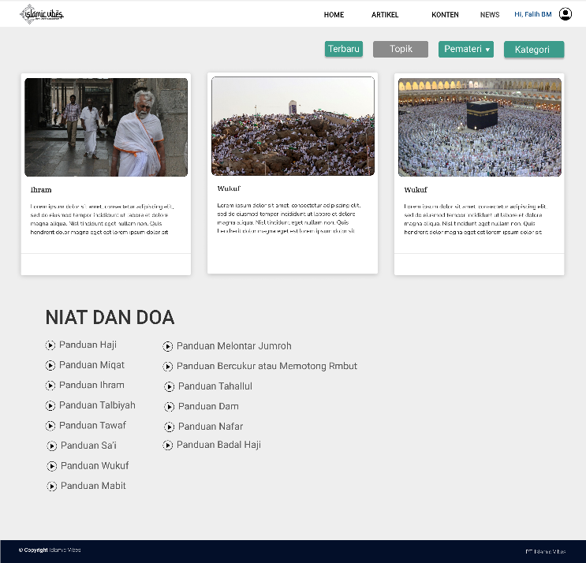

Gambar 3. Halaman Artikel

Gambar 3 menunjukkan tampilan halaman sistem dalam menu artikel dimana pada halaman ini terdapat beberapa sub menu mengenai panduan dalam beribadah haji. Setiap sub menu berisi gambar, judul kegiatan, dan deskripsi singkat tentang kegiatan tersebut. Halaman ini juga berisi niat dan doa selama proses ibadah haji berlangsung berbentuk playlist video.
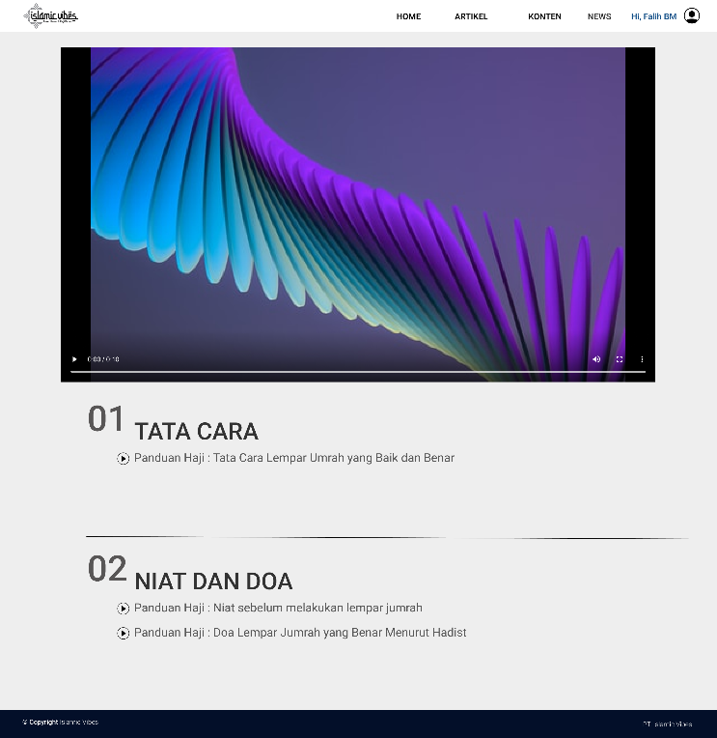

Gambar 4. Halaman Konten

Gambar 4 menunjukkan tampilan halaman sistem dalam menu konten dimana halaman ini berisi informasi tentang ibadah haji mulai dari niat doa haji, tata cara haji, dan sebagainya yang disajikan dalam bentuk video.
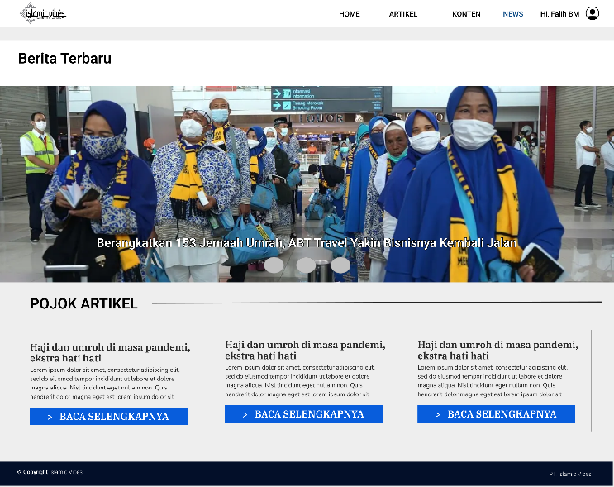

Gambar 5. Halaman Berita

Gambar 5 menunjukkan tampilan halaman sistem dalam menu berita dimana pada halaman ini pihak agen haji dan umrah dapat menampilkan beberapa berita terkini tentang informasi haji dan bahkan agen dapat menyisipkan iklan dan promo-promo yang berkaitan dengan perusahaannya sehingga dapat menarik minat masyarakat untuk mendaftar haji maupun umrah.

Pengujian Sistem
Pengujian sistem ini dilakukan untuk menguji semua fungsi yang ada pada sistem. Pengujian yang dilakukan adalah blackbox testing. Blackbox testing dilakukan guna mengetahui bahwa fitur dan fungsi dalam sistem bekerja dengan semestinya. Pengujian dilakukan dengan cara melihat semua fungsi pada sistem, kemudian membandingkan hasil pengujian dengan hasil yang diharapkan. Hasil dari blackbox testing ditampilkan pada Tabel 1.

Tabel 1. Hasil Blackbox Testing
No. | Deskripsi | Hasil yang Diharapkan | Hasil dari Sistem
1 | Admin/User melakukan pendaftaran | Sukses medaftar | Sesuai yang diharapkan
2 | Admin/User melakukan login | Sukses login | Sesuai yang diharapkan
3 | Admin melakukan penambahan data artikel | Data artikel tersimpan dalam database dan ditampilkan dalam dashboard serta di halaman artikel | Sesuai yang diharapkan
4 | Admin melakukan edit data artikel | Data artikel berubah di database dan perubahan ditampilkan dalam dashboard serta di halaman artikel | Sesuai yang diharapkan
5 | Admin menghapus data artikel | Data artikel terhapus dari database dan tidak muncul dalam dashboard serta di halaman artikel | Sesuai yang diharapkan
6 | Admin melakukan penambahan data konten | Data konten tersimpan dalam database dan ditampilkan dalam dashboard serta di halaman konten | Sesuai yang diharapkan
7 | Admin melakukan edit data konten | Data konten berubah di database dan perubahan ditampilkan dalam dashboard serta di halaman konten | Sesuai yang diharapkan
8 | Admin menghapus data konten | Data konten terhapus dari database dan tidak muncul dalam dashboard serta di halaman konten | Sesuai yang diharapkan
9 | Admin melakukan penambahan data berita | Data berita tersimpan dalam database dan ditampilkan dalam dashboard serta di halaman berita | Sesuai yang diharapkan
10 | Admin melakukan edit data berita | Data berita berubah di database dan perubahan ditampilkan dalam dashboard serta di halaman berita | Sesuai yang diharapkan
11 | Admin menghapus data berita | Data berita terhapus dari database dan tidak muncul dalam dashboard serta di halaman berita | Sesuai yang diharapkan

KESIMPULAN DAN SARAN
Dalam penelitian ini dibuat sistem portal manasik haji menggunakan framework Laravel dengan metode waterfall berbasis website. Framework Laravel memiliki banyak kelebihan, antara lain cepat, mudah digunakan, dan memiliki dokumentasi yang lengkap. Berdasarkan hasil dari pembahasan, maka dapat diambil kesimpulan bahwa sistem portal manasik haji dapat digunakan sebagai panduan untuk calon jamaah haji sebelum melaksanakan ibadah sebenarnya serta sebagai media bagi perusahaan untuk mempromosikan/mengiklankan usahanya.

Dengan adanya sistem portal manasik haji ini dapat memudahkan calon jamaah dalam mendapatkan informasi seputar ibadah haji. Pemberian data berupa teks, gambar, audio, dan video diharapkan bisa membantu calon jamaah untuk lebih memahami tentang ibadah haji.
DAFTAR PUSTAKA
- Afidah, Vivi Nurul, dan Syahril Romli. “Strategi Pemasaran Paket Ibadah Haji dan Umroh Dalam Merekrut Jamaah di PT. Sela Express Tour Kota Pekanbaru.” Jurnal Riset Mahasiswa Dakwah dan Komunikasi, vol. 1, no. 3, Juli 2019.
- Wulandari, Sri. “Pengaruh Pelaksanaan Bimbingan Manasik Haji Terhadap Pemahaman Ibadah Haji di Kota Parepare.” IAIN Parepare, 2019.
- Lamazido, M Aziz. “Strategi Promosi Jasa Perjalanan Haji dan Umroh Melalui Media Website.” UIN Walisongo Semarang, 2016.
- Pasha, Kemal Dega. “Aplikasi Pedoman Tuntunan Haji dan Umroh Berbasis Android.” Universitas Islam Indonesia, 2017.
- Sasmito, Ginanjar Wiro. “Penerapan Metode Waterfall Pada Desain Sistem Informasi Geografis Industri Kabupaten Tegal.” Jurnal Pengembangan IT, vol. 2, no.1, Januari 2017.
- Syahril, Deddy Sucipta, et al. “Aplikasi Panduan Ibadah Haji Berbasis Android.” Jurnal Teknologi dan Sistem Komputer, vol. 4, no. 3, Agustus 2016.
- Usman, Muchamad, et al. “Sistem Informasi Panduan Manasik Haji dan Umrah Berbasis Android.” Ebisnis, vol. 1, no. 1, Desember 2017.
BIODATA PENULIS

Irfanda Naufal Ghifari, mahasiswa Program Studi Informatika Universitas Islam Indonesia, Yogyakarta Angkatan 2018. Lahir di Ponorogo, 31 Januari 2000.

